

2013年法國坎城影展暨電影市場展
Festival de Cannes & Marche du Film
台灣電影徵展說明

主辦單位 文化部



承辦單位 台北市電影委員會

目錄
壹、台灣電影徵展說明………………………………………………………………………3
貳、坎城電影市場展Marche du Film參展資訊…………………………………3
一、參展日期及展場開放時間date & opening hour
二、台灣電影館攤位編號
三、入場證申請
四、台灣電影館參展地點和平面圖
伍、坎城市場展放映申請
參、文化部製作台灣電影參展文宣品收錄資訊…………………………………5
一、說明
二、收錄內容
1.文宣品
2.宣傳影片片花
3.海報電子檔
三、收件日期
四、收件方式
肆、參展聯絡窗口……………………………………………………………………………….6

「2013年坎城電影市場展
Marche du Film of the Festival de Cannes」
徵展說明
- 文化部影視及流行音樂產業局為協助台灣電影行銷國際，委託台北市電影委員會辦理2013年「德國柏林歐洲電影市場展、香港國際影視展、法國坎城電影市場展及韓國釜山亞洲電影市場展」參展活動，本屆坎城電影市場展將於2013年5月15日至26日展開，文化部影視局己於展場中租設「台灣電影館」供台灣電影業者使用，欲前往參加業者，請自行至坎城電影市場展主辦單位官網（https://myaccount.marchedufilm.com/login.aspx）登記註冊。

貳、坎城電影市場展Marche du Film參展資訊

（本會將陸續提供最新消息）

一、參展日期及展場開放時間date & opening hour：
Date: May 15-26
Opening hour: May 15-23 8:00am-9:00pm,
May 24 8:00am-6:30pm

二、台灣電影館攤位編號：
Palais Level 01 – Taiwan Cinema : 26.02

三、入場證申請：
請至以下的官方網站做申請和登入的動作：
https://myaccount.marchedufilm.com/login.aspx

1.Marché du Film(市場展):
1) 一般報名截止日：April 29 (4月29日)
275 EUR (excluding tax 不含稅)
328.9 EUR (including tax 含稅)
2)現場報名380 EUR (including tax含稅)

2.Marché du Film - PRODUCERS NETWORK/ PRODUCERS WORKSHOP:
一般報名截止日：April 30 (4月30日)
309 EUR (excluding tax 不含稅，不提供現場申請)
369.56 (including tax含稅)

注意：以上報名需在4月10日以前完成，才得以列入2013坎城大會手冊裡

四、台灣電影館參展地點和平面圖：
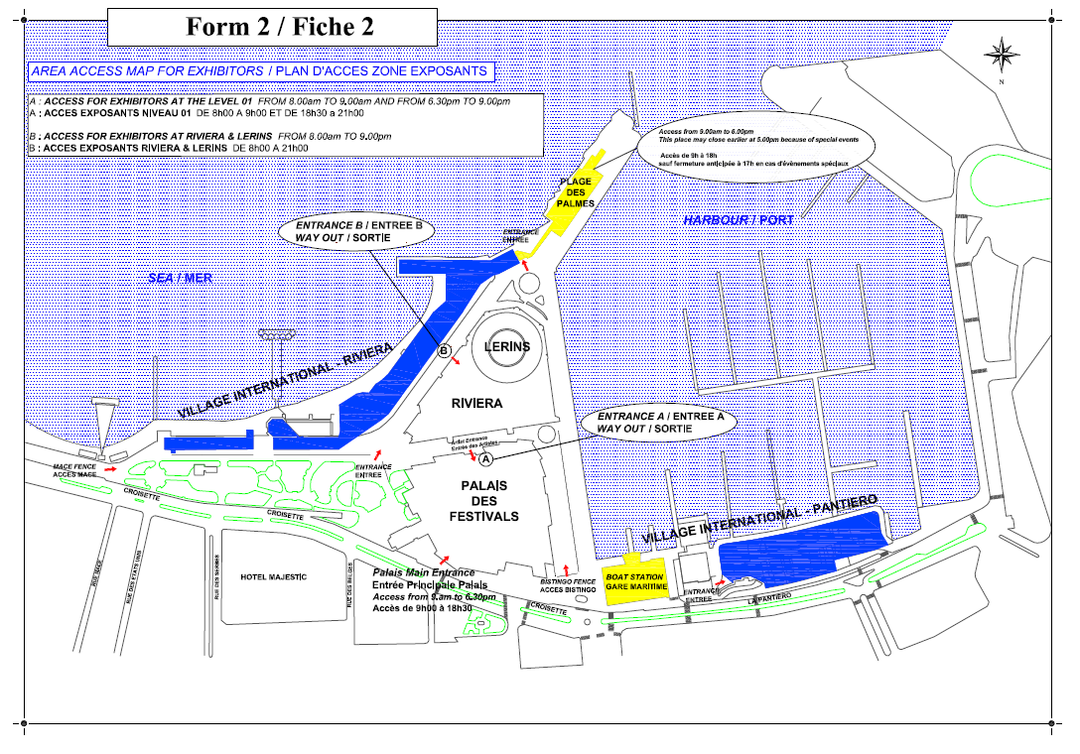
Palais des Festivals et des Congrès de Cannes
06403 Cannes Cedex - France

Taiwan Cinema

五、坎城市場展放映申請
1.截止日：April 17 (4月17日)
報名需在4月10日前完成才得以列入大會放映手冊及特定刊物

2.報名取消規定：4/3以前取消放映全額退費
4/4-5/2之間取消放映退還85%費用，保留15%費用
5/3以後取消放映則全額無退費

- 文化部製作台灣電影參展文宣品收錄資訊
一、說明
1.為統合及有效運用文宣推廣國片，影委會將製作台灣電影手冊、參展手冊以及宣傳影片等，於展場及參展活動中使用。
2.本次收錄資料使用於坎城電影市場展。(已收錄至2013柏林、香港市場展台灣電影手冊中，但需要更新或未曾收錄至該電影手冊中之台灣電影片或計畫，請提供資料給本會)。

二、收錄內容條件說明，請各位電影業者朋友提供以下資料：
1.文宣品
(1)電影手冊
收錄2011年9月之後完成(上映)的台灣電影及企劃案之英文資料，供國外電影人士索取。
請下載「表格1」填寫、並提供每片電影劇照至少2張(橫式為主)，大小3MB以上。電影企劃案無出品時間限制，請以「表格2」填寫。
※因版面限制，電影之英文簡介字數以150、字元數650為限。超過之字數本會將進行刪減，不另行通知。

(2)參展商手冊
收錄前往2013坎城市場展及入圍坎城影展參展電影業者及人員聯絡資料，供外國人士索取。
請填寫「臺灣電影參展商手冊表格3」，並請附齊參展人照片、公司Logo等相關檔案

2.宣傳影片片花
收錄2011年9月以後製作完成之作品的電影預告、片花，於台灣電影館、台灣酒會、行前記者會上播放
每部預告片5分鐘為限，以mpeg、mov、avi檔案格式(非DVD格式)為優先，並註名片名、導演之中英文名稱
參展作品表示同意進行串帶及剪接，並視同授權於影展宣傳使用
使用期間為2013年3月至2014年3月31日

3. 電影海報電子檔
用於台灣電影館及文宣品輸出宣傳。
檔案格式因展場輸出需要，以ai、eps、pdf為優，用於大型輸出，敬請提供品質較高的檔案，收錄檔案以前往坎城影展之參展商影片作品為優先。

三、收件日期
即日公告起，至2013年4月12日 (星期五) 17：00前截止收件

四、收件方式
- 電影文字資料請以「表格1」或「表格2」格式填寫，電子檔方式寄至本會電子信箱。
- 參展電影業者資料請以「臺灣電影參展商手冊表格3」填寫，電子檔方式寄至本會電子信箱。
- 電影劇照、海報AI檔及宣傳影片請以電子檔格式，電子郵寄或光碟寄至本會

肆、參展聯絡窗口

台北市文化基金會－台北市電影委員會
臺北市仁愛路四段112巷18號B1
電話：02-2709-3880傳真：02-2709-3905

聯絡人1：
鄭皓元先生(Danny) 02-2709-3880分機113
e-mail：danny@taipeifilmcommission.org

聯絡人2:
劉又瑩小姐 (Yuyin) 02-2709-3880分機106
e-mail：yuyinliu@taipeifilmcommission.org

聯絡人3:
江郁華小姐 (Ivy Y.H.) 02-2709-3880分機109
e-mail：ivychiang@taipeifilmcommission.org

國外市場展補助事項請洽文化部影視局窗口:
陳曉慧小姐02-2375-8368 #1421
e-mail: chh@bamid.gov.tw

